# Практическая работа №2 ПС

Студент: Болдинов Алексей ЭФМО-02-24

Задание 1:

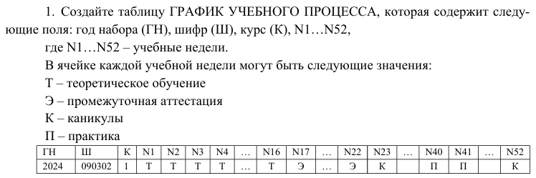

Таблица:

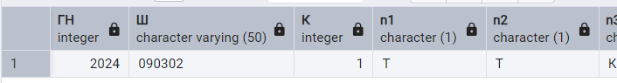

Задание 2:

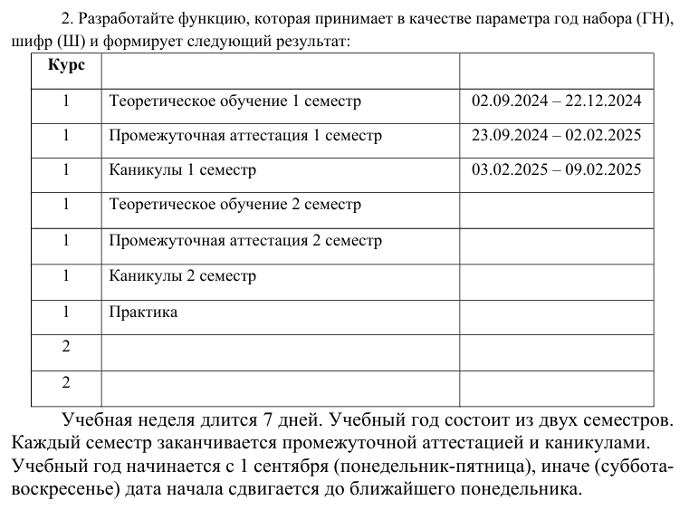

Код программы:

DECLARE

начало_года DATE;

текущая_дата DATE;

этапы TEXT[] := ARRAY['Т', 'Э', 'К', 'П']; -- Этапы: Теория, Аттестация, Каникулы, Практика

недели INT[] := ARRAY[16, 6, 1, 6]; -- Продолжительность этапов в неделях

индекс INT := 1; -- Индекс для этапов и их длительности

курс INT := 1;

семестр INT := 1;

неделя INT;

этап TEXT;

столбец TEXT;

BEGIN

-- Вычисляем начало года (первый понедельник сентября)

начало_года := TO_DATE(гн || '-09-01', 'YYYY-MM-DD');

IF EXTRACT(DOW FROM начало_года) IN (6, 0) THEN

начало_года := начало_года + INTERVAL '1 day' * (8 - EXTRACT(DOW FROM начало_года));

END IF;

текущая_дата := начало_года;

-- Убедимся, что строка для заданного года и шифра существует

IF NOT EXISTS (SELECT 1 FROM ГРАФИК_УЧЕБНОГО_ПРОЦЕССА WHERE ГН = гн AND Ш = ш) THEN

INSERT INTO ГРАФИК_УЧЕБНОГО_ПРОЦЕССА (ГН, Ш, К)

VALUES (гн, ш, курс);

END IF;

-- Заполняем таблицу по этапам

FOR семестр IN 1..2 LOOP -- Два семестра

FOR индекс IN 1..ARRAY_LENGTH(этапы, 1) LOOP

этап := этапы[индекс];

FOR неделя IN 1..недели[индекс] LOOP

-- Формируем название столбца для обновления

столбец := format('n%s', (неделя + (индекс - 1) * недели[индекс]));

-- Динамическое обновление

EXECUTE format(

'UPDATE ГРАФИК_УЧЕБНОГО_ПРОЦЕССА SET %I = $1 WHERE ГН = $2 AND Ш = $3',

столбец

) USING этап, гн, ш;

END LOOP;

текущая_дата := текущая_дата + INTERVAL '7 days' * недели[индекс];

END LOOP;

END LOOP;

END;